Всероссийский информационно – образовательный портал «Магистр»

ПУБЛИКАЦИЯ УЧЕБНО - МЕТОДИЧЕСКИХ МАТЕРИАЛОВ

Методическая разработка урока литературы
для 8 класса
на тему
« Поэзия военных лет»

Автор : Юзикеева И.Л.
учитель русского языка и литературы
МБОУ «Камаевская ООШ»

2022г.

Урок литературы в 8 классе
«Поэзия военных лет»
(по произведениям поэтов-фронтовиков)

Цели и задачи урока:
-раскрыть значение литературы в годы Великой Отечественной войны;
-познакомить с творчеством поэтов-фронтовиков;
-развивать навыки выразительного чтения лирических произведений; развивать умение слушать и вести дискуссию,
- формировать и развивать патриотические чувства учащихся; воспитывать в ребятах чувство памяти и долга.

Оборудование: песни военных лет, презентация к уроку ,поэтические сборники.
Форма проведения: урок-композиция
Методические приемы: рассказ учителя, аналитическая беседа, художественное чтение.

Ход занятия

1.Организация.
2.Постановка цели урока.
Вступительное слово учителя.
Эпиграфом к нашему уроку стали слова А. Т. Твардовского:
Прошла война, прошла страда,
Но боль взывает к людям:
Давайте, люди, никогда Об этом не забудем…
-Каждый год мы отмечаем день святой народной памяти – День Победы.
Сегодня мы хотим отдать дань уважения поэтам и писателям, защищавшим родную землю пером и автоматом, поднимавшим боевой дух соотечественников своим творчеством в трагические дни.
Если горе имеет свой запах, то война пахнет огнём, пеплом и смертью. Война – это горький пот и кровь, это после каждого боя уменьшающиеся списки у полкового писаря, это последний сухарь во взводе, разделённый на четырёх оставшихся в живых, это котелок ржавой болотной воды и последняя цигарка, которую жадно докуривает, обжигая пальцы, наводчик, глядя на ползущие танки.
Война – это письма, которых ждут и боятся получать, это особая любовь к добру и особая жгучая ненависть к злу и смерти; погибшие молодые жизни, непрожитые биографии, несбывшиеся надежды, ненаписанные
книги, невесты, не ставшие жёнами.

Учитель.
-В четыре утра 22 июня 1941 года время пошло по особому счету - вставал первый из 1418-ти дней безграничной, безбрежной, бездонной беды. Впереди боль, слезы, сиротство. Впереди сожженные города и деревни. Но впереди и подвиги миллионов советских людей на фронте и в тылу. В этот день рождалась ненависть к поработителям и одновременно страстная, святая вера в Победу.
Сегодня мы вспомним и тех, чьи поэтические строки были "оборваны пулей", и о памяти, которую берегли в своем сердце поэты послевоенного поколения.
Поэзия была самым оперативным, самым популярным жанром военных лет. Именно поэзия выразила потребность людей в правде, без которой невозможно чувство ответственности за свою страну.
Молодые поэты ушли на войну, многие из них не вернулись. Но остались талантливые стихи.
Уже на третий день войны была создана песня, ставшая символом единства народа в борьбе с врагом, — «Священная война» на стихи Василия Лебедева-Кумача . Эта песня пробудила дух патриотизма, ее торжественные, исполненные энергии слова и музыка поднимали народ на защиту родины, война названа «народной» и «священной», песня призывала каждого к ответственности за судьбу страны. (прослушивание песни).

Учитель. Остро чувствовали ответственность за судьбу страны и писатели: 941 из них ушел на фронт, 417 не вернулись. На фронте они были не только военными корреспондентами, они были рабочими войны: артиллеристами, танкистами, пехотинцами, летчиками, моряками. Умирали от голода в блокадном Ленинграде, от ран — в военных госпиталях.
— Почему поэзия оказалась необходима людям — и тем, кто был на фронте, и тем, кто работал в тылу?
- Поэзия обращалась к душе каждого человека, передавала его мысли, чувства, переживания, страдания, вселяла веру и надежду. Поэзия не боялась правды, даже горькой и жестокой.)
-Давайте познакомимся с творчеством поэтов-фронтовиков.
Выступление учеников.
1 ученик.
Константин Симонов- русский писатель, поэт, драматург, сценарист, журналист, общественный деятель. -( приложение №1).
Родился он 28 ноября 1915 в Петрограде. С первых дней Отечественной войны Симонов находился на Западном фронте. 13 июля в поле под Могилевым он оказался в расположении 388-го стрелкового полка, окопавшегося по всем правилам военного искусства и стоявшего там насмерть, не помышляя об отступлении. Этот крохотный островок надежды среди океана отчаянья сильно и навсегда впечатался в писательскую память. На этом поле Симонов завещал после смерти развеять свой прах.
Чудом избежав окружения, вернулся в Москву. В дальнейшем всю войну прошел в должности корреспондента «Красной звезды». Стал одним из лучших военных журналистов – ходил на подводной лодке в румынский тыл, с разведчиками – в норвежские фьорды, в атаку с пехотой, видел всю войну от Черного до Баренцева моря, закончил ее в Берлине, присутствовал при подписании акта капитуляции гитлеровской Германии и на всю жизнь остался военным писателем. Всегда помнил и очень часто повторял: что один человек всю войну знать не может и потому она всегда – у каждого своя, и что военный корреспондент – профессия трудная и опасная, но далеко не самая сложная и уж точно не самая опасная на войне.
За четыре военных года – пять сборников очерков и рассказов ; стихи, которых ожидала буквально вся воюющая страна.
Победу двадцатидевятилетний Симонов встретил уже знаменитым писателем, лауреатом Сталинских премий, самым молодым из руководителей Союза Писателей, автором известных стихов, пьес, прозы, переводимой на разные языки.
Умер Константин Симонов 28 августа 1979 в Москве. Прах Симонова по его желанию был развеян над местами особенно памятных ему боёв периода Великой Отечественной войны.

Учитель. Война – тяжелое и жестокое испытание для души человека. Что помогало выжить, выдержать, вступить в яростный, непримиримый бой со всем, что мешает людям жить, честно работать, верить и побеждать. Письма. Связь с домом, уверенность, что ты защищаешь свою семью, что тебя ждут, давала силы воевать и верить в победу.

Кто был на фронте, верно, испытали,
Что означают письма для бойца,
Как эти письма биться заставляли
В сраженьях огрубевшие сердца.
Как их с волненьем люди ожидали,
От них порою увлажнялся взгляд.
Настанет день – придумают медали
За ласковые письма для солдат!

- Давайте послушаем 2 письма с фронта.
( 2 ученика: юноша и девушка выразительно читают вслух письма)

Учитель. Вот и у К. Симонова было такое стихотворение-письмо «Жди меня», посвящённое любимой женщине поэта – Валентине Серовой. Судьба этого произведения складывалась счастливо. Написанное в 1941 году, уже в феврале 1942 года, когда под ударами советских войск гитлеровцы откатились от Москвы, «Правда» опубликовала это стихотворение, завоевавшее вскоре сердца читателей. Солдаты вырезали его из газет, переписывали, сидя в окопах, заучивали наизусть и посылали в письмах женам и невестам. Его находили в нагрудных карманах раненых и убитых.…
Поэт Константин Симонов так объяснял историю создания стихотворения “Жди меня”: “Просто, я уехал на фронт, а женщина, которую я любил, была на Урале, в тылу. И я ей написал письмо в стихах. Потом это письмо было напечатано в газете и стало стихотворением”.
Чтение стихотворения «Жди меня».
2 ученик .
Сурков Алексей Александрович (1899 - 1983) - русский поэт, общественный деятель, подполковник (1943), Герой Социалистического Труда (1969), дважды лауреат Сталинской премии.(приложение №2)
Алексей Сурков родился 1октября 1899 года в деревне Середнево Рыбинского уезда Ярославской губернии в крестьянской семье.
В 1939 - 1945 Алексей Сурков в качестве военного корреспондента участвовал в освободительных походах в Западную Белоруссию, войне с белофиннами, затем в Великой Отечественной войне. Его «Декабрьский дневник»(1940), реалистически запечатлевший трудности суровой зимней кампании и «лица походных друзей», послужили как бы подступом к стихам, написанным в годы Великой Отечественной войны: сборники «Декабрь под Москвой»: Июнь - декабрь 1941г. (1942), «Дороги ведут на Запад»: Январь- май 1942 г.»(1942), «Я пою победу»: 1943 – 1945 (1946). Особенную популярность приобрели его песни «Бьется в тихой печурке огонь...», «Песня смелых»(1941) и ряд стихотворений, отмеченных в 1946 году Государственной премией СССР. Осенью 1942 года Алексей. Сурков, как военный корреспондент газеты «Красная звезда,» приезжал на фронт под Ржев. Здесь было написано стихотворение «Ночь в сентябре», а также одиннадцать стихотворений с авторской пометкой: «Под Ржевом. 1942».Отсюда он посылал свои корреспонденции в «Красную звезду». Одна из них - «Земля под пеплом,» опубликованная в октябре, начиналась так: « Впереди...Ржев. Мутная дымная пелена застилает город. В прорывах мглы - черные обгорелые дома. По фронту, опоясывающему город пологой дугой, как пламя по сухому хворосту, пробегает гул автоматной трескотни, винтовочной перестрелки, четкие и строгие пулеметные очереди».И далее мастерской рукой набросана картина опустошенной земли:»...лежат под пеплом угрюмые печища сожженных деревень. Ни дома, ни сарая. Ни бани, ни житницы. Холодный северный ветер гудит меж черными ветвями мертвых деревьев». Место это называется долина реки Бойни. А деревни - Глебово, Выдрино, Плотниково. Умер Алексей Сурков 14 июня 1983 года в Москве.
Учитель. Его стихотворение «Бьётся в тесной печурке огонь» (1941 год) стало задушевной песней для всех фронтовиков (прослушивание песни).

Учитель. Бессмертен подвиг татарского поэта Мусы Джалиля, (приложение №3) не сложившего своего оружия – поэтического слова – в гитлеровских застенках: “…Я не боюсь смерти. Когда мы говорим, что презираем смерть, это на самом деле так. Если я при жизни делал что-то важное, бессмертное, то этим заслужил другую жизнь – “жизнь после смерти”.

3 ученик. Родился Муса Джалиль 2 февраля 1906 года в деревне Мустафино Оренбургской области в татарской семье. Образование в биографии Мусы Джалиля было получено в медресе (мусульманское учебное заведение) «Хусаиния» в Оренбурге. Образование Муса продолжил в МГУ, где учился на литературном отделении. После окончания университета работал редактором журналов для детей.
Впервые произведение Джалиля было напечатано в 1919 году, а первый его сборник опубликовали в 1925 («Мы идем»). Спустя 10 лет было издано еще два сборника поэта: «Орденоносные миллионы», «Стихи и поэмы».Также Муса Джалиль в своей биографии был секретарем Союза писателей.
В 1941 году ушел на фронт, где не только воевал, а еще был военным корреспондентом. После попадания в плен в 1942 году, находился в концлагере Шпандау. Там организовал подпольную организацию, которая помогала пленным совершать побег. В лагере в биографии Мусы Джалиля все же находилось место для творчества. Там он написал целую серию стихотворений. За работу в подпольной группе был казнен в Берлине 25 августа 1944 года. В 1956 году писателя и активиста назвали Героем Советского Союза.
Стихотворение «Варварство» было написано М. Джалилем в 1943 году.
Чтение стихотворения «Варварство»
Учитель. А.Т.Твардовский (приложение №4) – участник войны с первых её дней и до победного завершения. Он был военным корреспондентом.

4 ученик.
Родился на Смоленщине в 1910 году. Отец будущего поэта был кузнецом, которому удалось приобрести небольшой участок земли. Семье Твардовских жилось трудно, но они были очень трудолюбивы. К сожалению, в тридцатые годы Твардовские были признаны кулаками и раскулачены.
Любовь к литературе Твардовский проявил рано. Дома читали Пушкина, Гоголя, Лермонтова, Некрасова.
Стихи стал писать, не овладев до конца грамотой. С 1924 года начал печататься. После окончания сельской школы учился в Смоленском педагогическом институте, Московском МИФЛИ.
В 1939 году был призван в армию. В годы Великой Отечественной войны был фронтовым корреспондентом различных газет.
В 1950 по 1954, 1958-1970 годах - редактор журнала «Новый мир».
Автор произведений, которые отражали основные вехи истории нашей страны: поэмы «Страна Муравия», «Дом у дороги», «За далью-даль», «Василий Теркин», «Теркин на том свете».
Умер в Москве в 1971 году от тяжелой болезни.
А.Т.Твардовский в стихах старался передавать все увиденное либо услышанное с поразительной точностью. Это относится и к стихотворению «Рассказ танкиста», созданному в 1942.
Чтение «Рассказ танкиста».

Учитель. Победу приближали не только мужчины. Нежные, хрупкие женщины и девушки тоже взвалили на себя тяжесть войны. Женщины умели не только ждать, но и стоять за станком, растить детей. Воевать.
Говорят, у войны «не женское лицо», но женщины уходили на фронт.
они помогали раненым, подносили снаряды, они были снайперами, лётчиками…Они были солдатами ..
Одна из них Юлия Друнина( приложение №5).Она писала:
«Когда началась война, я ни на минуту не сомневалась, что враг будет разбит, больше всего боялась, что это произойдет без моего участия — всеми силами я хотела и старалась попасть на фронт. Всеми силами! Хотя дома были конфликты и с отцом, и со всеми остальными.»
5 ученик.
Юлия Друнина родилась 10 мая 1924 года в Москве. После начала Великой Отечественной войны, в семнадцатилетнем возрасте записалась в добровольную санитарную дружину при РОККе (Районное общество Красного Креста), работала санитаркой в глазном госпитале. Участвовала в строительстве оборонительных сооружений под Можайском, была санитаркой пехотного полка.
Получила ранение на фронте, после чего стала курсантом Школы младших авиаспециалистов (ШМАС), по окончании которой получила направление в штурмовой полк на Дальнем Востоке. Получив сообщение о смерти отца, поехала на похороны по увольнению, но оттуда не возвращается в свой полк, а едет в Москву, где в Главном управлении ВВС, получает справку, что отстала от поезда, едет на западный фронт. В Гомеле Юлия Друнина получила направление в 218-ю стрелковую дивизию. Снова была ранена. После выздоровления неудачно пыталась поступить в Литературный институт. Она вернулась в самоходный артполк, получила звание «старшина медслужбы», воевала в Белорусском Полесье, затем в Прибалтике. Была контужена и 21 ноября 1944 года признана негодной к несению военной службы. Опыт войны лёг в основу её творчества.
Юлия Друнина трагически ушла из жизни, покончив с собой 20 ноября 1991 года.
Юлия Друнина сказала о себе: "Я родом не из детства, из войны..." И это казалось правдой. Будто не было детства. Будто сразу - война, первое и самое яркое впечатление жизни. Как у других - любовь.

Чтение стихотворения «Я родом не из детства — из войны.»

3.Итог урока . Сегодня вы познакомились с творчеством поэтов-фронтовиков. Как вы думаете, каково значение поэзии в годы ВОВ?
- Фронтовая поэзия-это частичка нашей истории. В них сама жизнь.
- В фронтовых стихах переданы чувства, понятные и близкие каждому, в них звучат темы мужества, патриотизма, верности.
- Такая поэзия помогала выжить в нечеловеческих условиях, отвечала на вечные и бесконечные жизненные вопросы.

4.Выводы.
-Поэзия в годы войны стала самым оперативным, самым популярным жанром.
Поэзия выразила потребность людей в правде, без которой невозможно чувство ответственности за свою страну.
Литература, а конкретнее, поэзия возвращается к событиям войны не только для того, чтобы вновь и вновь показывать трудный путь нашего народа, но и для того, чтобы опыт прошлого предостерёг от катастрофических ошибок в будущем.
5.Домашнее задание
-Я предлагаю вам написать письмо-размышление «Сегодняшнее поколение о войне и мире».

Приложение № 1

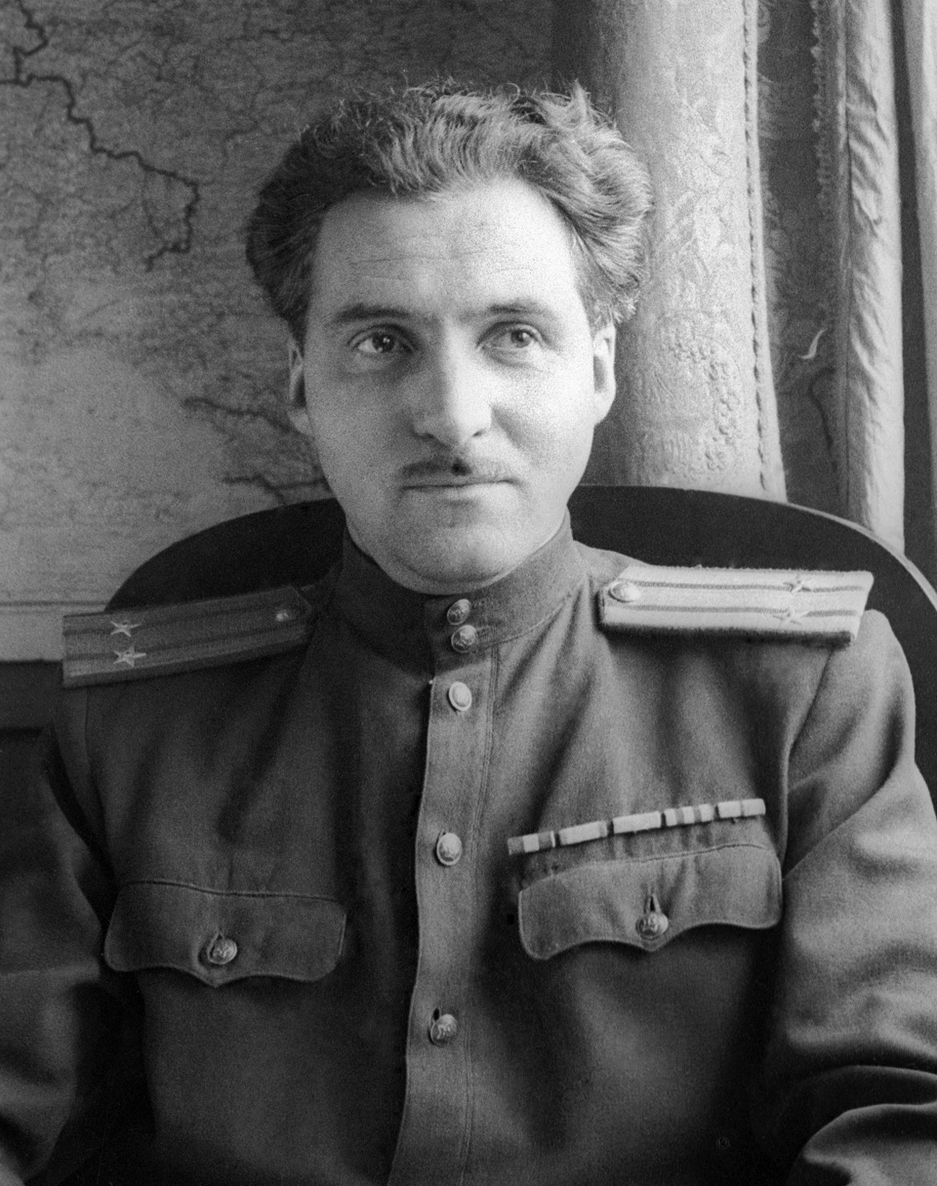

К. Симонов
( 1915-1979)

№2

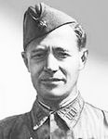

А.А.Сурков
(1899-1983)

№3

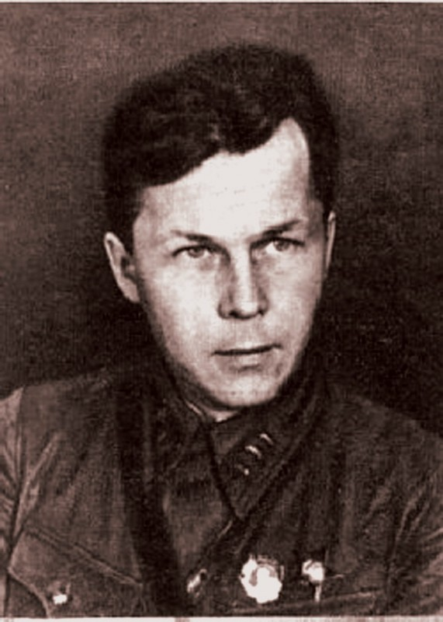

А.Т.Твардовский
(1910-1971)

№4

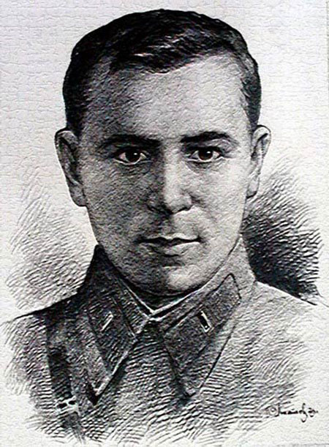

Муса Джалиль
(1906-1944)

№5

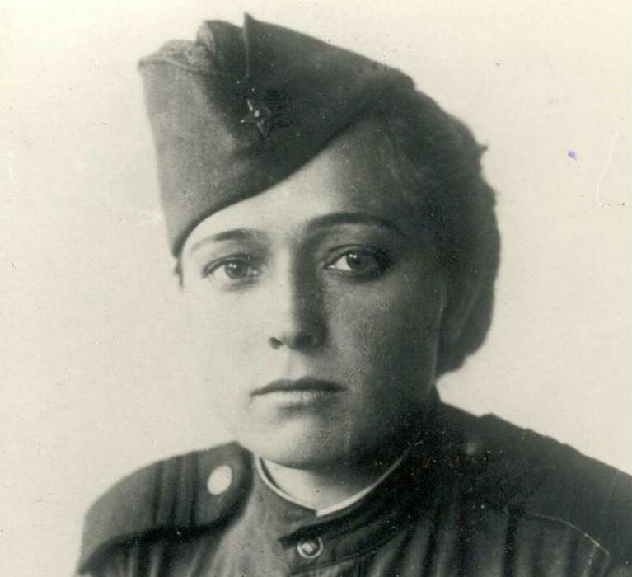

Юлия Друнина
( 1924-1991)

